Arcidiocesi di Agrigento
Ufficio di Pastorale Sociale e del Lavoro
Ufficio di Pastorale della Salute

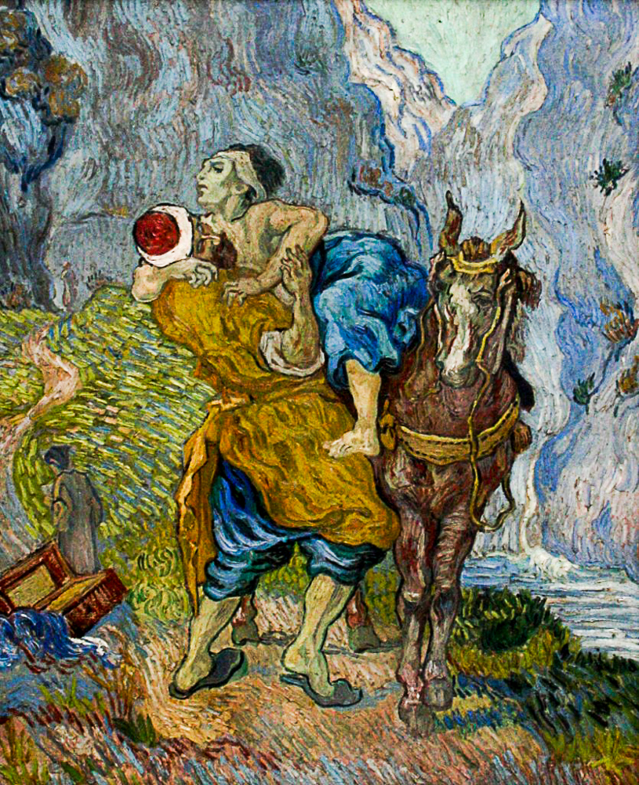
«E si prese cura di lui… » (Lc 10,34)

Documento della Chiesa Agrigentina
sulla sanità pubblica

13 marzo 2024
Introduzione

«Gli si fece vicino, gli fasciò le ferite… e si prese cura di lui» (Lc 10,34).
L’attenzione alla salute è «la presenza e l’azione della Chiesa per recare la luce e la grazia del Signore a coloro che soffrono e a quanti se ne prendono cura». I vescovi italiani la definiscono “presenza e azione della Chiesa”, e perciò suo compito e sua missione. La Chiesa, infatti è il “corpo di Cristo”; in lei continua nel mondo l’azione redentiva del Salvatore; a lei è affidato da Gesù stesso il compito di continuare nei secoli la sua missione in favore dei malati e sofferenti. Nella missione salvifica di Gesù la cura dei malati occupa un posto privilegiato.
La Chiesa di Agrigento in sintonia con la Chiesa universale, ha a cuore la salute pubblica e il benessere dei cittadini. Il presente documento conduce un’attenta riflessione sulla situazione del nostro territorio, in cui si evidenzia anche l’impegno concreto a favore della salute degli abitanti dell’Arcidiocesi; rappresenta un invito alla stessa Chiesa Agrigentina e a tutta la società civile a collaborare per la costruzione di una sanità pubblica più giusta, efficiente e vicina alle persone. L'obiettivo ultimo è quello di realizzare una società in cui la salute sia considerata un bene prezioso da tutelare e promuovere non solo per il benessere individuale, ma anche per il bene comune.
L'icona evangelica scelta è quella del buon samaritano (Lc 10,25-37) che non rimane indifferente al lamento del sofferente e non si limita a un generico sentimento di compassione per l'uomo abbandonato sul ciglio della strada, ma se ne prende cura. La vera misericordia, infatti, genera azioni concrete volte ad alleviare la sofferenza e a migliorare le condizioni di vita.
Il buon samaritano, ubbidendo alla sua coscienza di uomo, diventa modello-segno dell'impegno politico-sociale a cui ogni uomo è chiamato al di là delle paure, dei propri interessi, superando i pregiudizi e i preconcetti del tempo.
In tale ottica la Chiesa esprime grande preoccupazione per la deriva della sanità pubblica, che rischia di trasformarsi in una “sanità di élite”, lasciando indietro chi non ha possibilità economiche.
Urge, pertanto, — ed è fondamentale — promuovere una cultura che riconosca la dignità di ogni uomo, soprattutto nelle situazioni di maggiore fragilità.
La società, infatti, ha bisogno oggi di essere curata da una malattia che si manifesta in due atteggiamenti ampiamente diffusi:
- il desiderio e la ricerca quasi esclusiva del profitto e del proprio interesse;
- la ricerca e l'esercizio del potere, non intesi come servizio per il bene comune ma come imposizione interessata e arrogante della propria volontà e autorità sugli altri.

La realtà nazionale, regionale e provinciale
Il diritto alla salute è un principio fondamentale sancito dalla Costituzione italiana e da numerosi trattati internazionali. Questo principio sottolinea che ogni individuo ha il diritto di godere del migliore stato di salute possibile, fisica e mentale. Ciò implica che il sistema sanitario debba garantire un accesso equo e universale ai servizi medici, alle cure preventive e curative, nonché alla promozione di stili di vita sani.
Purtroppo i dati a livello nazionale, regionale e provinciale fanno registrare l’allarmante stato in cui versa l’intero comparto del sistema socio-sanitario, situazione che recentemente è stata evidenziata anche dal Presidente della Repubblica con la definizione data al sistema sanitario di «patrimonio prezioso da difendere e adeguare» .
Il Sistema Socio Sanitario nazionale italiano si trova ad affrontare una serie di criticità che pongono sfide significative al sistema stesso. Tra queste si evidenziano le disuguaglianze nell'accesso alle cure mediche su tutto il territorio nazionale — con particolare attenzione alle carenze di personale medico e alle infrastrutture sanitarie nel sud Italia — e i lunghi tempi di attesa per le prestazioni specialistiche e gli interventi chirurgici, grave disagio per i pazienti.
Un’altra sfida importante è rappresentata dalla carenza di personale sanitario (medici, infermieri e professionisti) necessari per garantire un servizio efficiente e di qualità. Inoltre, i finanziamenti al sistema sanitario pubblico sono inferiori alla media europea, non garantendo in tal modo una copertura adeguata alla crescente domanda di servizi sanitari. Tra l’altro l'invecchiamento della popolazione e l'emergere di nuove malattie richiedono un costante aggiornamento delle tecnologie e delle competenze del personale specializzato, con un ulteriore aggravio economico.
A livello regionale le criticità aumentano per le disparità tra le diverse aree della Sicilia; le zone interne rurali mancano di personale medico e di strutture sanitarie adeguate. Da ciò consegue il formarsi di lunghe e inaccettabili liste d'attesa nei centri metropolitani con tempi inammissibili e, a volte, con meccanismi farraginosi di prenotazioni digitali che escludono di fatto la popolazione più anziana, impreparata a tali strumenti tecnologici.
A tutto questo si aggiunge il bilancio della spesa pubblica sanitaria siciliana, che risulta inferiore rispetto alla media nazionale, limitando le risorse disponibili per migliorare l'accesso e la qualità delle cure.
Ancor più critico e allarmante è lo stato in cui versa la situazione socio-sanitaria nella provincia di Agrigento, già in coda alla classifica nazionale delle aree depresse. In modo ancora più rilevante si registra la carenza di personale nel settore sanitario; ciò comporta un aumento dei rischi per la salute dei pazienti, un aggravio delle prestazioni lavorative del personale sanitario e la compromissione della qualità dei servizi offerti. Gli operatori sanitari attualmente operativi, infatti, sono costretti a turni estenuanti oltre ogni limite per assicurare il benessere dei pazienti. Proprio per questo sovraccarico di lavoro non riconosciuto — che compromette la qualità delle cure e determina un aumento del rischio di errori — si è registrato il fenomeno dell’esodo di personale altamente qualificato verso strutture al di fuori della provincia, creando vuoti difficilmente colmabili. Anche nella nostra Provincia i tempi di attesa per visite specialistiche, esami diagnostici e interventi chirurgici sono estremamente lunghi e costringono i pazienti a posticipare le cure necessarie o a rivolgersi a strutture private e fuori dal territorio locale con costi aggiuntivi che non tutti possono sostenere. È da sottolineare anche il fatto che ospedali e ambulatori della provincia presentano carenze strutturali e tecnologiche, che compromettono l'efficienza dei servizi.
Tale situazione è stata più volte denunciata dal Cartello Sociale della provincia di Agrigento che, lo scorso mese di giugno, ha promosso una manifestazione popolare alla quale hanno partecipato oltre 3.000 persone e hanno aderito 21 sindaci del territorio. A conclusione della pacifica marcia è stato consegnato nelle mani del Prefetto un documento da presentare al Governo centrale.
Altre marce promosse per lo stesso motivo si sono tenute a Ribera, Canicattì e Sciacca con larga presenza di bambini, giovani, anziani e tantissime famiglie per evidenziare il grave stato socio-assistenziale dei rispettivi territori.
Le Istituzioni, però, si mostrano sorde ed indifferenti ai frequenti richiami e continuano ad operare tagli con scelte che portano allo smantellamento dell’organizzazione dei servizi nei vari ospedali del territorio. Da questo deriva — come già evidenziato — la massiccia fuga di operatori sanitari, stressati da ritmi di lavoro insostenibili (data la carenza negli organici) e derivata anche dalle limitate iscrizioni universitarie nelle discipline mediche. Eppure si dovrebbe comprendere l’esistenza di un nesso causale diretto tra salute pubblica e crescita economica: il miglioramento delle condizioni sanitarie degli individui accresce la produttività del lavoro e innalza sia il livello dell’attività economica sia il suo tasso di crescita nel lungo periodo.
Il nodo, dunque, è politico e si scioglie con consistenti investimenti sanitari nei bilanci delle Regioni e con un incremento adeguato dei corsi universitari medici, dislocati in varie zone del territorio.
Purtroppo questa dirigenza politica appare insensibile e inerte, non comprendendo la valenza primaria del servizio sanitario nazionale. Sottrae infatti preziosi investimenti pubblici all’area della sanità, quando invece si dovrebbe investire urgentemente per la realizzazione di strutture sanitarie territoriali capaci di dare risposte immediate ai bisogni dei cittadini come ospedali, case di comunità con ambulatori specialistici e consultori.
La pesante crisi della Sanità siciliana è reversibile? C’è speranza?
La risposta sarà positiva allorché il Governo regionale indirizzi tutte le risorse economiche ed umane disponibili alla rifondazione strutturale generale e definitiva della rete sanitaria, tale che si inverta l’attuale sua tendenza al declino.
A tal fine, intanto, devono perentoriamente essere restituite alla Sanità i fondi del PNRR assegnati e distratti, che consentano l’attuazione, nel più breve tempo possibile, del PIANO SANITARIO REGIONALE SICILIANO da affidare a soggetti capaci, onesti e solerti.
In questa allarmante situazione le comunità ecclesiali e civili del nostro territorio non possono sottrarsi dal diventare voce del crescente disagio proponendo una sanità ispirata al rispetto della dignità della persona. Per tali motivi è necessario persistere in forti iniziative di sensibilizzazione e di proposte, ampliando e maturando le coscienze al dovere di partecipazione democratica alle scelte, per garantire il diritto alla salute come prevede la carta Costituzionale.

Conclusione
Alle domande del mondo della salute la Chiesa propone Gesù Cristo, che è insieme medico, sofferente e medicina e aiuta a vivere la malattia e la stessa morte in un orizzonte di senso.
La sofferenza pone al malato importanti interrogativi “chi è l’uomo?” e “chi è Dio?”. Noi come Chiesa siamo chiamati a dare risposte, a prenderci cura della persona povera, ammalata e bisognosa rispondendo con coerenza e disponibilità all’invito che Gesù ci rivolge nella conclusione della parabola del buon samaritano: «Va’ e anche tu fa lo stesso».
Proviamo dunque a rispondere personalmente e come comunità alla sollecitazione: “E si prese cura di lui…”.

Cinque strade da percorrere:
- saper ascoltare l’uomo sofferente e aiutare la sua famiglia a prendersi cura di lui;
- farsi “malati con i malati” coltivando la relazione, sul modello di Gesù che sanava sempre dentro un incontro personale;
- portare a sistema le buone pratiche e le reti solidali, perché fanno la differenza le persone che sanno andare oltre il loro dovere, come ci ha ricordato la pandemia;
- nella comunità cristiana non delegare la cura ad altri, perché nella salute, che riguarda tutti, è coinvolta profondamente tutta la vita
- ricordare ai nostri rappresentanti politici nazionali e regionali che sono stati scelti dai cittadini per servire il popolo in tutte le sue necessità.

Agrigento, 13 marzo 2024

CEI, La Pastorale della Salute nella Chiesa italiana. Linee di pastorale sanitaria, Nota della Consulta Nazionale per la Pastorale della Salute (30 marzo 1989), n. 19.
Sergio Mattarella, Intervento alla Seconda edizione de “L’Italia delle Regioni - Festival delle Regioni e delle Province autonome”, Torino, 2 ottobre 2023.
Cfr. Mt 9,12: «Non sono i sani che hanno bisogno del medico, ma i malati».
Cfr. Mt 25,36: «Ero malato e mi avete visitato».
Cfr. GIUSEPPE BATURI, Intervento al Convegno Nazionale di Pastorale della Salute, Bari 11 maggio 2023.

